Họ và tên: Phan Văn Bằng

MSSV: 20IT490

Lớp: 20IT1

--ASSEMBLY--

* Giải thích code: (chữ màu xanh da trời)

.model tiny ; kiểu bộ nhớ

.stack 100h ; kích thước

.data ; khai báo hằng và biến

tb1 db ‘Nhap so thu 1: $’

tb2 db 13,10 ,’Nhap so thu 2: $’

tb3 db 13,10,’Tong 2 so = $’

so1 dw 0

so2 dw 0

tong dw 0

.code

main proc ; khởi đầu DOS

mov ax,@data ; gán giá trị của @data cho ax

mov ds,ax ; gán giá trị của ax cho ds

lea dx,tb1 ; Lấy địa chỉ offset của toán hạng bộ nhớ tb1 lưu vào dx

mov ah,9 ; gán giá trị 9 cho ah

int 21h ; xuất 1 chuỗi ký tự ra màn hình

nhap1:

mov ah,1 ; gán giá trị 1 cho ah

int 21h ; nhập 1 ký tự từ bàn phím

cmp al,13 ; so sánh nội dung của al và 13

je nhap2 ; nhảy nếu bằng nhau

sub al,30h ; al = al – 30h

mov ah,0 ; gán giá trị 0 cho ah

mov cx,ax ; gán giá trị của ax cho cx

mov ax,so1 ; gán giá trị của so1 cho cx

mov bx,10 ; gán giá trị 10 cho bx

mul bx ; nhân số nguyên không dấu bx

add ax,cx ; công ax và cx

mov so1,ax ; gán giá trị của ax cho so1

jmp nhap1 ; chuyển lệnh chương trình từ nhap 1 sang nhap 2

nhap2:

lea dx,tb2 ; Lấy địa chỉ offset của toán hạng bộ nhớ tb2 lưu vào dx

mov ah,9 ; gán giá trị 9 cho ah

int 21h ; xuất 1 chuỗi ký tự ra màn hình

nhap: mov ah,1 ; gán giá trị 1 cho ah

int 21h ; nhập 1 ký tự từ bàn phím

cmp al,13 ; so sánh nội dung của al và 13

je tinhtong ; nhảy nếu bằng nhau

sub al,30h; ;al = al – 30h

mov ah,0 ; gán giá trị 0 cho ah

mov cx,ax ; gán giá trị của ax cho cx

mov ax,so2 ; gán giá trị của so2 cho ax

mov bx,10 ; gán giá trị 10 cho bx

mul bx ; nhân số nguyên không dấu bx

add ax,cx ; công ax và cx

mov so2,ax ; gán giá trị của so2 cho ax

jmp nhap ; chuyển lệnh chương trình từ nhap sang tinhtong

tinhtong:

mov dx,tong ; gán giá trị của tong cho dx

mov ax,so1 ; gán giá trị của so1 cho ax

mov bx,so2 ; gán giá trị của so2 cho bx

add ax,bx ; công ax và bx

mov tong,ax ; gán giá trị của ax cho tong

inso: mov ah,9 ; gán giá trị 9 cho ah

lea dx,tb3 ; Lấy địa chỉ offset của toán hạng bộ nhớ tb3 lưu vào dx

int 21h ; xuất 1 chuỗi ký tự ra màn hình

mov ax,tong ; gán giá trị của tong cho ax

mov dx,0 ; gán giá trị 0 cho dx

mov bx,10 ; gán giá trị 10 cho bx

mov cx,0 ; gán giá trị 0 cho cx

chia: div bx ; chia số nguyên không dấu bx

push dx

inc cx ; tăng giá trị của cx lên 1 đơn vị

cmp ax,0 ; so sánh nội dung của ax và 0

je hienkq ; nhảy nếu bằng nhau

xor dx,dx ; dx = dx xor dx (thực hiện xor từng bit 1

jmp chia ; chuyển điều kiển chương trình

hienkq: pop dx

add dl,30h ; công dl và 30h

mov ah,2 ; gán giá trị 2 cho ah

int 21h ; xuất 1 ký tự ra màn hình

loop hienkq ; giảm cx xuống 1 đơn vị, nếu cx<>0 thì chuyển đến hienkq, ngược lại, các lệnh sau loop được thực hiện.

ra: mov ah,4ch ; gán 4ch cho ah

int 21h ; kết thúc chương trình

Main endp

End main

-------------------------

* Chương trình:

*Nhập:*

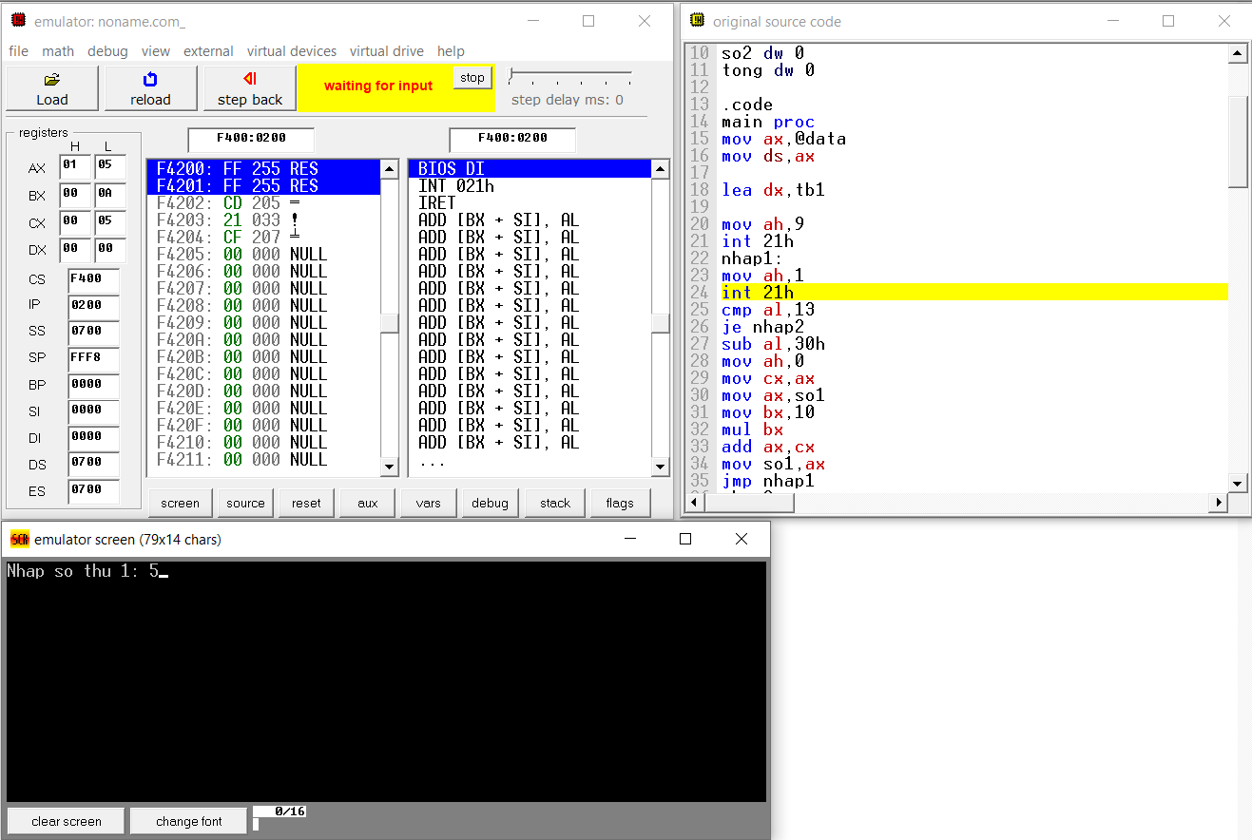

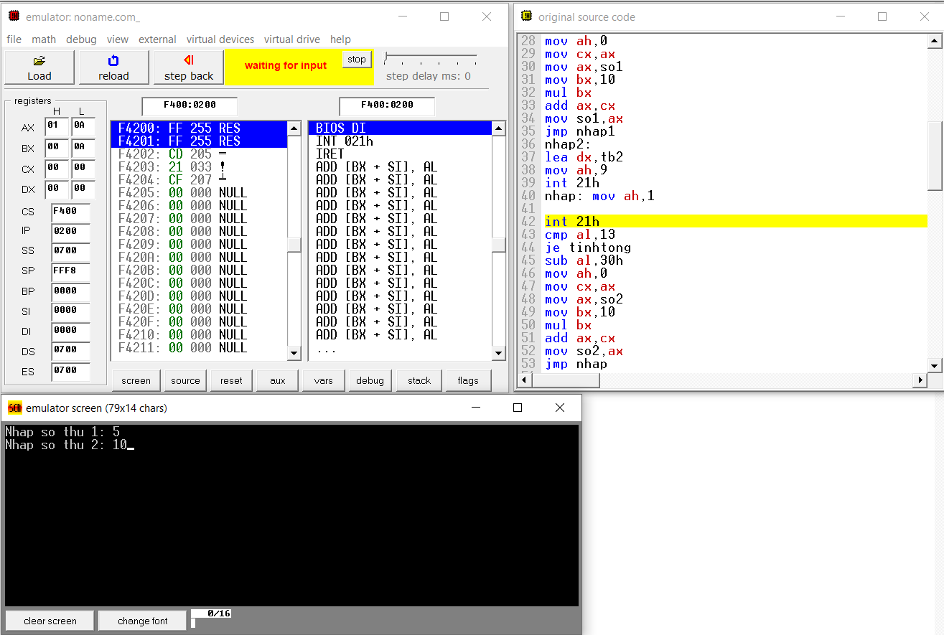

*Kết quả:*

